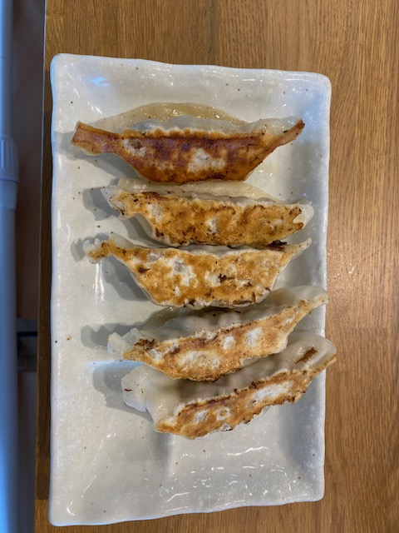●国産小麦粉焼き餃子
農林６１号小麦粉使用の皮
富士湧水ポークひき肉(肉の山本)
製皮所 かねこ製麺
製造提供かねこ製麺

